

**Guida all’installazione**





**Realizzazione:** Lorusso Claudia , Dileo Angela

**Caso di studio di Metodi Avanzati di Programmazione A.A. :** 2018/2019

Prof.ssa Annalisa Appice

SOMMARIO

Prerequisiti 2

Installazione Java 8 2

Installazione MySql 3

Connessione al Database 5

Avvio rapido 8

1. Avvio del server: 8

2. Avvio del client: 9

GLOSSARIO 10

Link utili 11

Prerequisiti****

Se si è già in possesso dei pacchetti elencati in questa sezione, procedere direttamente alla sezione intitolata Avvio rapido; proseguire nella lettura, in caso contrario.

Prerequisiti per l’avvio dell’applicazione:

* Java version : 1.8.0_221 o successive;
* mysql-installer-web-community-8.0.17.0.



Installazione Java 8****

Verificare la presenza della piattaforma *Java*, fondamentale per l’esecuzione del programma.  
Nello specifico, è richiesta la versione 1.8.0_221 o successive.

Per verificare la versione di Java presente sulla macchina su cui si vuole eseguire il software, aprire il prompt dei comandi[1] e digitare nella console *java -version* dopodiché premere su invio:  
si può visualizzare una sequenza di informazioni[2] tra cui la versione di java corrente.

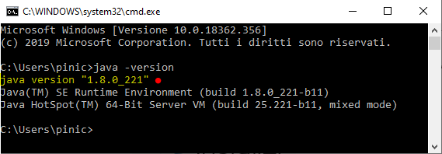

Se non si dovesse disporre della piattaforma o se si dovesse essere in possesso di una versione precedente a quella richiesta, cliccare sul seguente link per effettuare il download e la successiva installazione:

<https://java.com/it/download/>



Installazione MySQL****

Il server dell’applicazione necessita di prelevare i dati su cui eseguire l’algoritmo *Quality Threshold* (***QT)***; questi si trovano all’interno di tabelle presenti in uno specifico database, *MapDB*, a cui farà riferimento.

Per poterlo creare è necessario essere in possesso della ***MySQL*** *8.0 Command Line Client* tramite cui è possibile caricare il file .sql in cui sono contenute le istruzioni necessarie alla sua creazione.

La command line è reperibile scaricando ed installando il pacchetto contenente l’installer della web community di MySQL al seguente link:

[https://dev.mysql.com/downloads/windows/installer/8.0.html](https://dev.mysql.com/downloads/windows/installer/8.0.html%20)

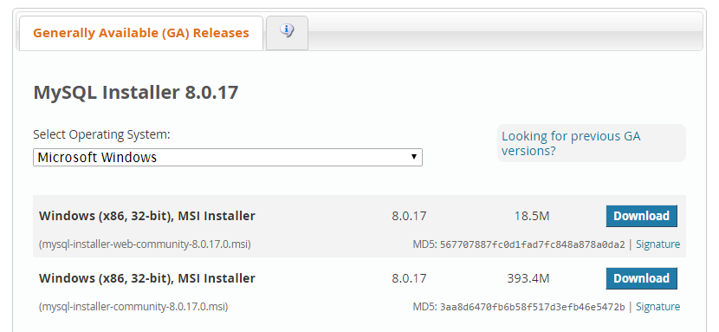

Cliccare sul pulsante di download ed attendere il caricamento del file.



Fare click sull’icona dell’installer ed installare in seguito il software includendo i vari prodotti elencati nell’apposita sezione:

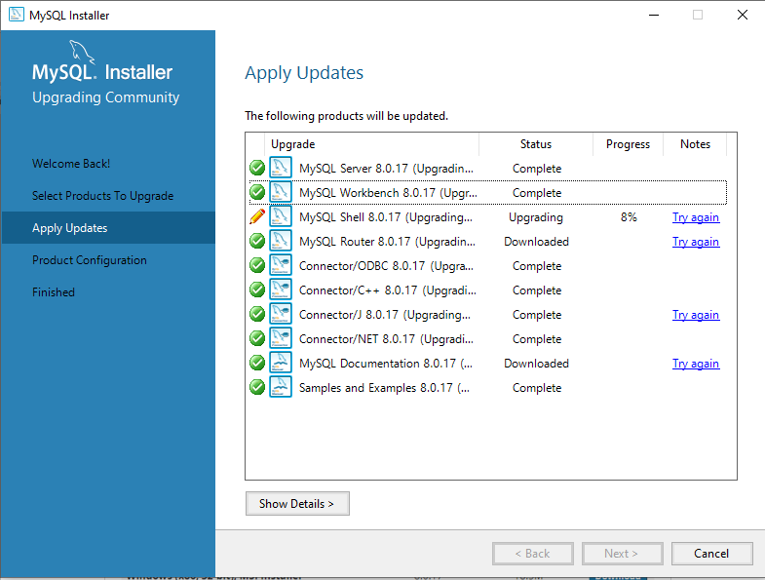

Una volta effettuata l’installazione, eseguire la command line *come amministratore*, come segue:

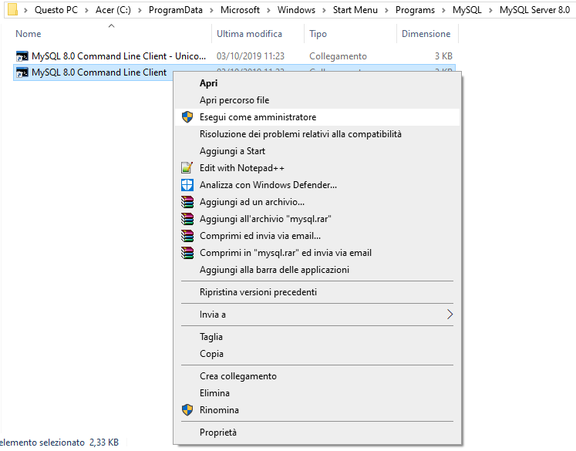

Per la Connessione al Database, visionare l’apposita sezione.

Connessione al Database****

Per poter effettuare la connessione al database è *necessario* avere sulla propria macchina la *command line* di MySQL.

Se non si è ancora effettuata l’installazione del pacchetto MySQL, visionare la sezione Installazione MySQL.

Se, invece, si è già in possesso del pacchetto sopracitato, seguire i seguenti step per la creazione del database contenuto nel file ‘CreateMapDB.sql’:

1. aprire il prompt dei comandi MySql e digitare la password (quando e se richiesto);
2. digitare l’istruzione ‘**source** <percorso\CreateMapDB.sql>’ e premere su invio.

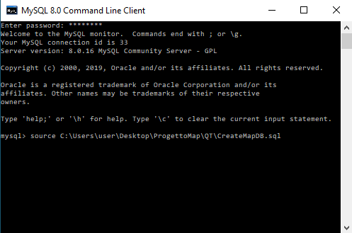

Il file con estensione *.sql* ha il compito di creare un database, ***mapdb***, da cui il server del software estrapola il contenuto delle sue tabelle.

Viene inoltre creato un utente, il cui identificativo è ***map***, utile al server per effettuare la connessione al database di riferimento.

Le tabelle implementate di default sono 2:

1. **playtennis**: contenente 14 righe (tuple) e 5 attributi che nel complesso indicano se sia consigliabile o meno giocare a tennis in base alle condizioni metereologiche;
2. **emptyt:** tabella vuota, utile per i test.

Di seguito è presente una lista di istruzioni elementari utili nel caso in cui si volesse interagire con il database tramite command line:

* *SHOW DATABASES;* : permette di verificare l’avvenuta creazione del database e di visionare i vari database presenti nella macchina;
* *USE mapdb;* : permette di modificare il database;
* *SHOW TABLES;* : permette di visionare i nomi delle tabelle presenti nel database selezionato;

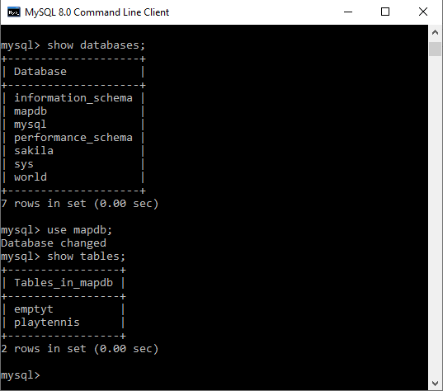

* *SHOW * FROM <nome-tabella>;* : permette di visualizzare il contenuto della tabella scelta;

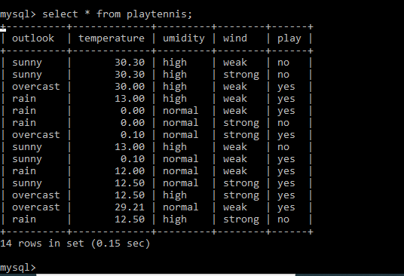

* CREATE TABLE MapDB. <nome-tabella>(  
   <nome-attributo-1> <tipo-attributo-1>,  
   …  
   <nome-attributo-n> <tipo-attributo-n>  
  ); :permette la creazione di una tabella all’interno del database;
* INSERT INTO MapDB.<nome-tabella> VALUES(<primo-valore>,…,<n-esimo valore>);: permette di inserire nuove tuple nella tabella;

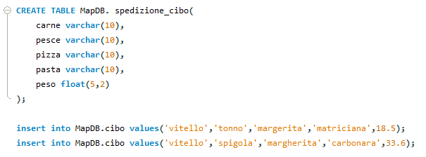

* DROP TABLE <nome-tabella>; : permette di cancellare la tabella indicata.

Per una gestione più approfondita del database si consiglia di fare riferimento ad una qualsiasi guida sul web, come ad esempio <https://www.html.it/guide/guida-mysql/> .

Avvio rapido****

**PREMESSA:** verificare che i Prerequisiti siano stati rispettati per una corretta esecuzione del software.

La seguente sezione è analoga a quella presente nella *Guida utente* ed intitolata *Avvio del software*.

Per fare in modo che il programma si avvii, il server deve essere connesso sulla stessa porta su cui si vuole far connettere il client. Se ciò non avviene non sarà possibile utilizzare le varie funzionalità del programma.

Durante l’esecuzione del programma, il server deve restare sempre in ascolto:   
attenzione dunque a *non* chiudere la finestra del server altrimenti si giungerà ad un arrestamento forzato del client.

**IMPORTANTE:** Avviare prima il Server ed in seguito il Client per una corretta esecuzione del programma.

* + - 1. Avvio del server: per poter avviare il server fare doppio click sul file batch denominato ‘*Server.bat’*.



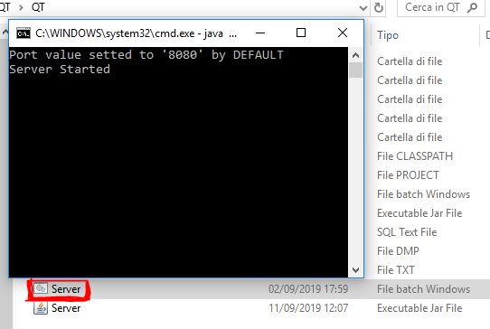

La “schermata nera” della ***command line*** comunica all’utente che il valore della porta è stato settato automaticamente al valore di default ‘8080’.

Se invece si vuole scegliere un valore di porta differente aprire la command line, digitare java -jar seguito dal percorso del jar + *Server.jar* - o, più semplicemente, trascinare il file jar all’interno della finestra[3] e, infine, specificare il numero di porta su cui ci si vuole connettere.

Di seguito un’immagine esplicativa per rendere più intuitive le azioni che permettono l’avvio del server da linea di comando:

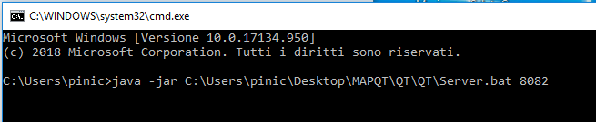

* + - 1. Avvio del client: per poter avviare il client fare doppio click sul file batch denominato *‘AppClient.bat’*.



Appare una schermata di login che si sovrappone a quella principale del programma, inizialmente disabilitata:

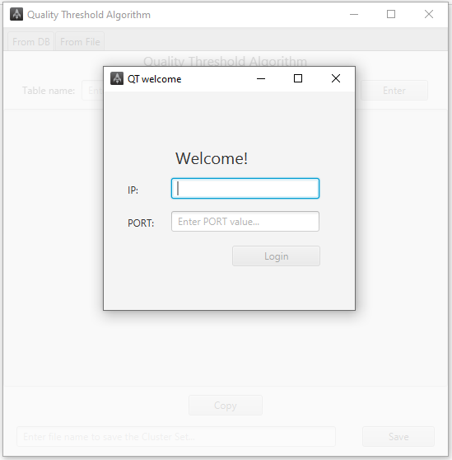

Le due caselle di testo permettono la digitazione dell’ip e del numero di porta su cui il server è in esecuzione.

Nel caso in cui il server sia in esecuzione sulla stessa macchina su cui si ha intenzione di eseguire il client, è possibile inserire come indirizzo ip “127.0.0.1” o, in alternativa, ‘localhost’.

Se i valori sono stati inseriti correttamente, rispettando la sintassi richiesta, il pulsante di login si abilita automaticamente permettendo di tentare la procedura di connessione con il server.

Se la connessione è andata a buon fine, la finestra di login scompare lasciando spazio alla finestra sottostante che nel frattempo si è abilitata.

GLOSSARIO

1. ***Client:*** utente, computer o software che richiede l’esecuzione di un servizio
2. ***Cluster:*** insieme di elementi.
3. ***Cluster set:*** insieme di cluster.
4. ***Clustering:*** insieme di tecniche volte alla selezione ed al raggruppamento di elementi omogenei in un insieme di dati. Letteralmente: raggruppare gli elementi in Cluster.
5. ***Command line:*** interfaccia utente a riga di comando (o console) caratterizzata da un’interazione testuale tra utente ed elaboratore.
6. ***Database:*** collezione di dati, tra loro correlati, utilizzati per rappresentare una porzione del mondo reale.
7. ***File batch:*** file di testo che contiene una sequenza di comandi per l’interprete di comandi del sistema.
8. ***File jar:*** archivio dati compresso (ZIP) usato per distribuire raccolte di classi Java. Tali file sono concettualmente e praticamente assimilabili a package e quindi talvolta associabili al concetto di libreria.
9. ***Ip:*** *Internet Protocol*, è un’etichetta numerica che identifica univocamente un dispositivo.
10. ***Java:*** In informatica la piattaforma Java è una piattaforma software, sviluppata su specifiche e implementazioni di Sun Microsystems, acquisita nel gennaio 2010 dalla Oracle Corporation, ovvero l'ambiente di esecuzione necessario per l'esecuzione di programmi scritti in linguaggio java.
11. **MySQL:** o Oracle MySQL è un Relational database management system composto da un client a riga di comando ed un server.
12. ***Porta:*** punto fisico (hardware) o logico (software) sul quale instaurare delle connessioni, cioè il canale attraverso il quale i dati vengono trasferiti da un dispositivo all’altro.
13. ***Prompt dei comandi:*** vd *Command Line*.
14. ***Quality Threshold (QT):*** algoritmo di clustering.
15. ***Server:*** componente di elaborazione che a livello logico o fisico fornisce un qualunque tipo di servizio ad altre componenti (i clients) che ne fanno richiesta.
16. **SQL:** è la lingua più popolare per aggiungere, accedere e gestire del contenuto in un database.
17. ***Tupla:*** record, elemento di un database relazionale caratterizzato da uno o più attributi.

Link utili



* Installazione JAVA 8: <https://java.com/it/download/>
* Installazione mysql-installer-web-community-8.0.17.0: [https://dev.mysql.com/downloads/windows/installer/8.0.html](https://dev.mysql.com/downloads/windows/installer/8.0.html%20)
* Guida MySQL: <https://www.html.it/guide/guida-mysql/>

1. Per aprire il *prompt dei comandi* premere contemporaneamente *Win + R*, digitare *cmd* e spingere subito dopo sul tasto invio.
2. Viene mostrato a video un messaggio di errore nel caso in cui non si dovesse disporre della piattaforma Java.
3. L’azione permette il riempimento automatico della stringa contenente il percorso ed il nome del jar.